30 Jahre Technische Hochschule Wildau – Wir feiern Wissen!
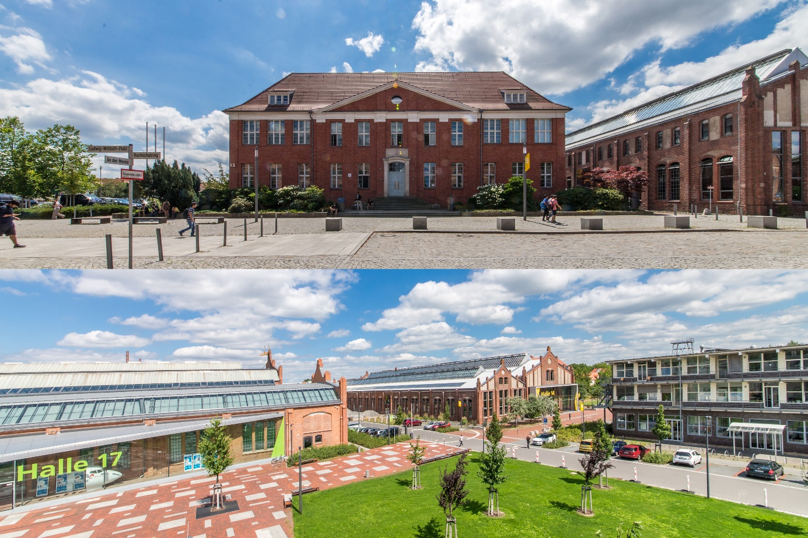
Bildunterschrift: 1991 bis 2021 – die TH Wildau feiert in diesem Jahr ihren 30. Geburtstag und damit auch 30 Jahre Wissenschaft, Lehre, Forschung, Transfer und vieles mehr.
Bild: TH Wildau
Subheadline: Hochschuljubiläum
Teaser:
Im Jahr 1991 begann der Studienbetrieb an der TH Wildau, damals Technische Fachhochschule Wildau, mit gerade mal 17 Maschinenbau-Studierenden. Heute, 30 Jahre später mit fast 3.700 Studierenden, blickt die Hochschule vor den Toren Berlins auf eine bewegte Vergangenheit und Entwicklung zurück - und das soll gebührend gefeiert werden. Über das Jubiläumsjahr verteilt finden verschiedene Veranstaltungen statt.
Text:
„Wir feiern Wissen!“ – so lautet in diesem Jahr das Motto der Technischen Hochschule Wildau (TH Wildau), denn 1991, vor 30 Jahren, wurde die damalige Technische Fachhochschule Wildau gegründet. Auf dem Gelände der ehemaligen Ingenieurschule begann der Studienbetrieb mit gerade einmal 17 Studentinnen und Studenten im Fach Maschinenbau. Heute, 30 Jahre später, zählt die Wildauer Hochschule fast 3.700 Studierende mit über 600 internationalen Studierenden aus 80 Ländern. Um das Jubiläum gebührend zu feiern, finden über das Jahr verteilt verschiedene Veranstaltungen statt, die das Team der Hochschule für Studierende, Beschäftigte, Alumni und Gäste aus der Region und darüber hinaus organisiert. Aufgrund der anhaltenden Corona-Pandemie werden einige Termine, die in Präsenz geplant waren, digital stattfinden – ebenso feierlich, nur eben anders. Das Projektteam hat sich einiges einfallen lassen und auch eine eigene Website erstellt.
Präsidentin Prof. Ulrike Tippe blickt mit Freude auf die kommenden Wochen und Monate: „Das Jahr 2021 ist ein ganz besonderes Jahr für unsere Hochschule. Die Entwicklungen der letzten drei Jahrzehnte hin zu einer modernen, forschungsstarken, regional verwurzelten und international vernetzten Campushochschule beschreiben für uns eine wahre Erfolgsgeschichte und wir freuen uns, diese mit Studierenden, Beschäftigten, Partnerinnen und Partnern sowie Gästen aus dem In- und Ausland zu feiern.“
Was ist im Jubiläumsjahr geplant?
Den offiziellen Auftakt mit dem Fokus auf „30 Jahre Forschung und Transfer“ bildet die Wissenschaftswoche vom 8. bis 12. März 2021. Sie feiert 2021 selbst ein kleines Jubiläum, denn sie findet bereits zum zehnten Mal statt – in diesem Jahr im Online-Format. An fünf Tagen stellen Referentinnen und Referenten in digitalen Konferenzen, Symposien, Fachtagungen und Workshops den derzeitigen Stand angewandter und grundlagennaher Forschung zu aktuellen Themen vor. Darüber hinaus bieten virtuelle Laborrundgänge und eine digitale Posterausstellung weitere Einblicke in wissenschaftliche Kompetenzfelder. Die Wildauer Wissenschaftswoche richtet sich sowohl an Fachpublikum als auch an die interessierte Öffentlichkeit.
Im April folgen nach aktueller Planung zwei Termine ganz im Zeichen von gemeinsamer Bewegung und Aktivität: der Wandertag für Studierende und Beschäftigte und, passend zum Anlass, ein 30-Stunden-Lauf im Wildauer Otto-Franke-Stadion. Am 19. Juni 2021 findet zur feierlichen Ehrung der Absolventinnen und Absolventen des Abschlussjahres 2019/2020 der erste Homecoming Day der TH Wildau statt. Eingeleitet durch den Wildau Music Day am Vormittag soll der Tag – sofern es die Situation zulässt - mit allen Beteiligten und Gästen bei einem gemütlichen Campusfest ausklingen.
Den eigentlichen Jubiläumsfestakt des Jahres begeht die Hochschule gemeinsam mit Wegbegleiterinnen und Wegbegleitern, Partnerinnen und Partnern, Studierenden, Beschäftigten und Gästen am 22. Oktober 2021 - dem Gründungstag der TH Wildau.
Schon vor 1991 ein einzigartiger Industriestandort
Mehr als 125 Jahre Industriegeschichte prägen die Hochschulstadt Wildau. Ab 1898 errichtete die Berliner Maschinenbau AG, vormals Schwartzkopff, hier eines der größten und modernsten Lokomotivwerke Europas. Mit der Gründung der Betriebsfachschule für Lokomotiv- und Waggonbau begann 1949 die systematische Ingenieurausbildung. Daraus entstand 1964 die Ingenieurschule für Maschinenbau Wildau (ISW). Sie gilt als unmittelbare Vorgängerin der heutigen TH Wildau und erwarb sich mit der Ausbildung von Maschinenbau-Studierenden rasch einen guten Ruf.
„Die langjährige Ingenieurausbildung auf unserem Campus war ein wichtiger Meilenstein auf dem Weg zur Gründung unserer Hochschule. Mit dem Bewusstsein für diese Tradition und dem Blick auf moderne Arbeits- und Lebenswelten werden wir Forschung und Lehre weiterhin zukunftsfähig gestalten sowie unserer gesellschaftlichen Verantwortung nachkommen“, so Prof. Tippe.
Aufruf und weiterführende Informationen
Neben den Veranstaltungen plant das Organisationsteam im Laufe des Jahres eine Ausstellung, Zeitzeugen-Berichte, Jubiläumsgeschichten und vieles mehr. Interessierte, die ihre Erfahrungen und Anekdoten teilen oder Fotos geschichtlicher Etappen der TH Wildau und des Campus zur Verfügung stellen möchten, können diese gern per E-Mail an 30jahre@th-wildau.de senden oder das Team auf diesem Weg kontaktieren.
Informationen zum Jubiläum der TH Wildau: www.th-wildau.de/30Jahre
Zur Website der 10. Wissenschaftswoche der TH Wildau: www.th-wildau.de/wissenschaftswoche

Über die Technische Hochschule Wildau
Die Technische Hochschule Wildau ist die größte Fachhochschule des Landes Brandenburg. Ihr attraktives Studienangebot umfasst 36 Studiengänge in naturwissenschaftlichen, ingenieurtechnischen, betriebswirtschaftlichen, juristischen und Managementdisziplinen. Ein besonderes Kennzeichen ist ihre Internationalität. Über 17 Prozent der Studierenden kommen aus mehr als 80 Ländern. Kooperationsverträge, Studierenden- und Lehrendenaustausche verbinden die TH Wildau weltweit mit über 150 akademischen Bildungseinrichtungen.
Als eine der forschungsstärksten Fachhochschulen Deutschlands befördert die TH Wildau Innovationen sowie den Wissens- und Technologietransfer. Wichtige Kompetenzfelder sind Angewandte Biowissenschaften, Informatik/Telematik, Optische Technologien/Photonik, Produktion und Material, Verkehr und Logistik sowie Management und Recht.
Der Campus der TH Wildau befindet sich auf einem traditionsreichen Industrieareal. Die gelungene Symbiose aus denkmalgeschützter Industriearchitektur und preisgekrönten modernen Funktionsgebäuden setzt städtebaulich Maßstäbe.
Fachliche Ansprechperson an der TH Wildau:
M. A. Juliane Bönisch
Hochschulmarketing
TH Wildau
Hochschulring 1, 15745 Wildau
E-Mail: 30jahre@th-wildau.de

Ansprechpersonen Presse- und Medienkommunikation TH Wildau:

Mike Lange / Mareike Rammelt
TH Wildau
Hochschulring 1, 15745 Wildau
Tel. +49 (0)3375 508 211 / -669
E-Mail: presse@th-wildau.de

